**<<골드비전 워드프레스 리뉴얼>>**

1. **참여인원**

정재민 (중급개발자 1)

1. **일정**

2024.04.24~2024.06.07 (1.5달)

1. **업무**: 홈페이지 재구축
2. **고객요청사항**
3. **디자인 컨셉: 미니멀리즘 / 깔끔하게, 무겁지 않을 것**

* 구버전: <http://www.goldvision.kr/goldboard/bbs/board.php?bo_table=inquipy>
* 고객이 원하는 샘플페이지: <https://esteemgroup.com/en/about/>

분석결과 → Wordpress + Elementor +

Plugins: Instagram Feed Pro + JetEngine + Elementor Addon Elements + Translate Multilingual sites – TranslatePress + Elementor Page Builder + JetPopup + JetElements + Elementor Pro + JetTabs + JetTricks + Jet Theme Core

* 디자인 샘플 1: [(link)](https://rnbtheme.com/eighty-sixth/)

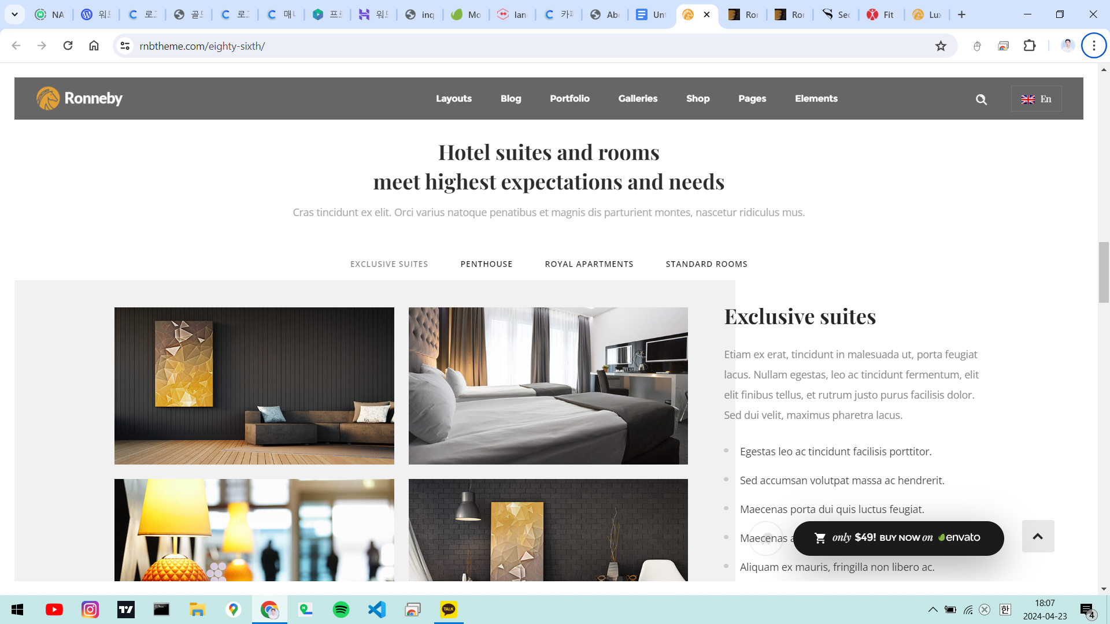

* 디자인 샘플2 ([link](https://preview.themeforest.net/item/ronneby-highperformance-wordpress-theme/full_screen_preview/11776839?_ga=2.208970898.1848084711.1713861276-1808399008.1713861276&_gac=1.91835880.1713861276.CjwKCAjwuJ2xBhA3EiwAMVjkVPkn1Cz7uO9B4zOa_kHGRp8qewnrBVUeVLMHNqALvCID939N37q0BBoC8b4QAvD_BwE)) 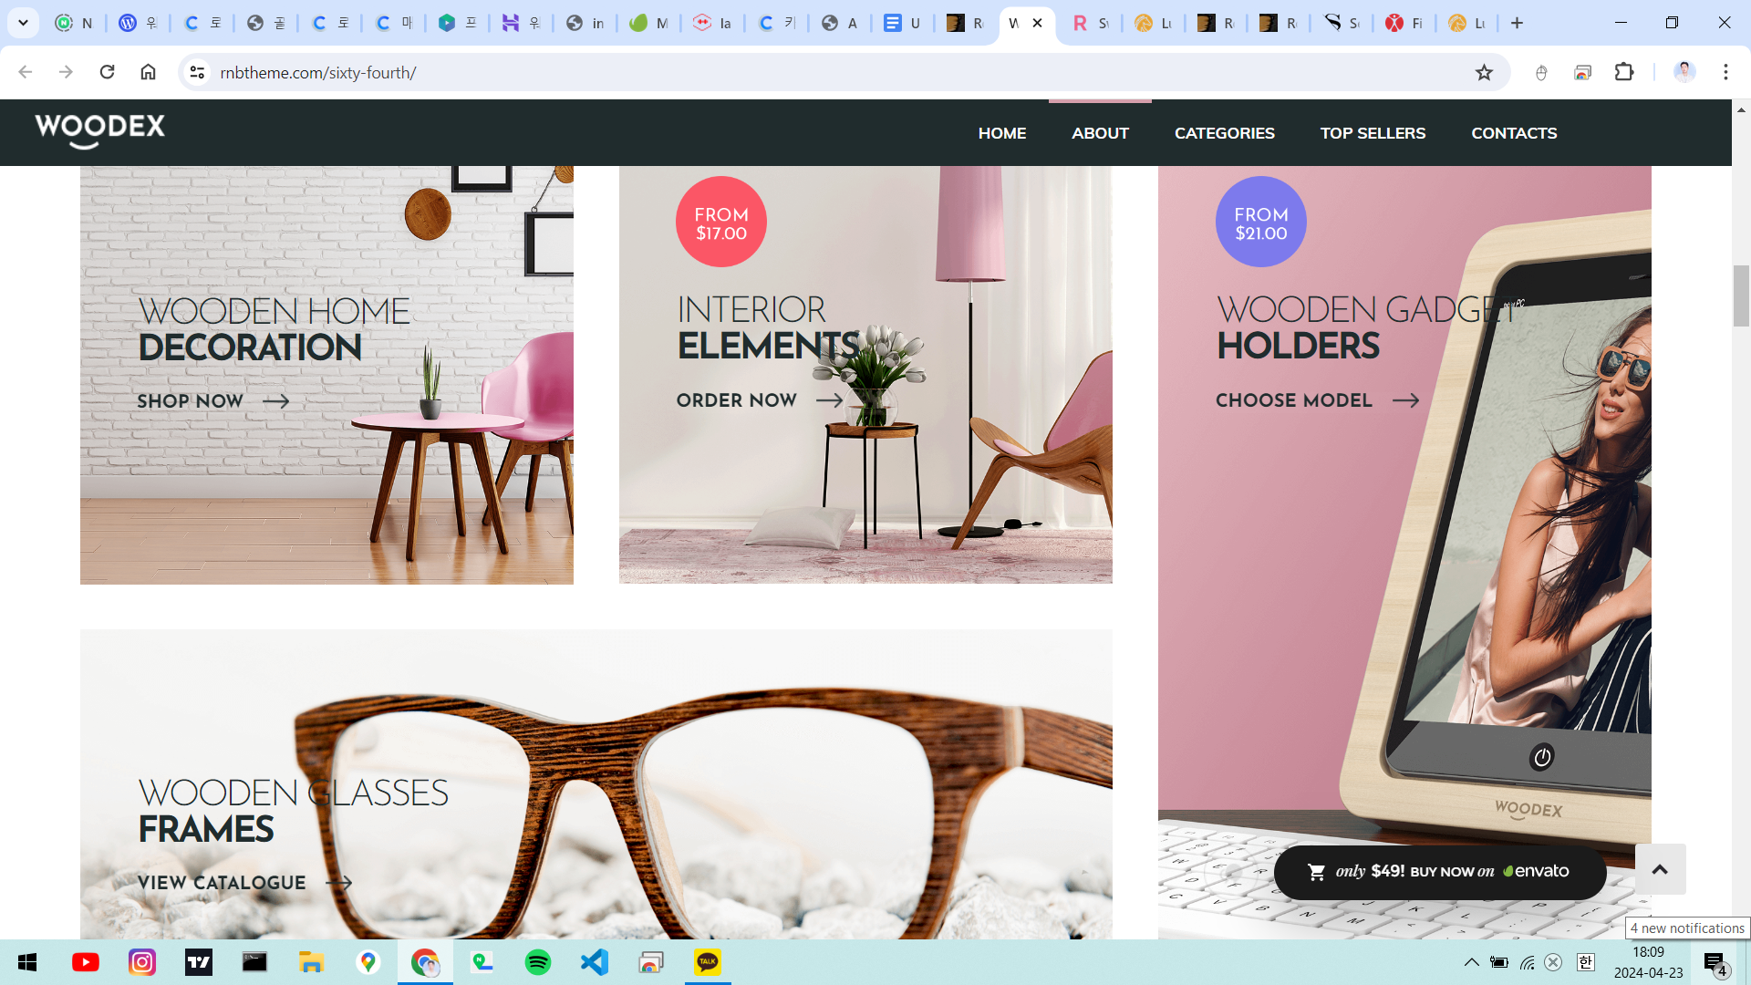
* 디자인 샘플 3 [(link)](https://rnbtheme.com/fifty-sixth/)

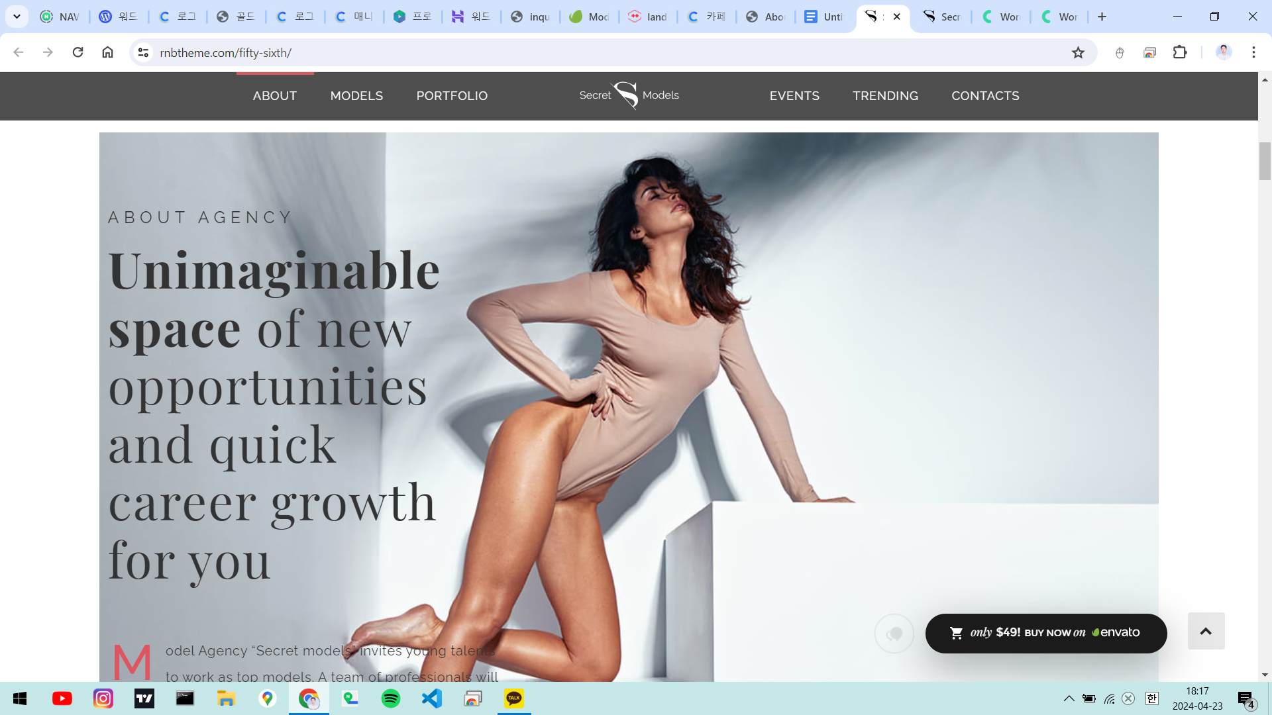

1. 페이지 메뉴

| **기능번호** | **대기능** | **중기능** | **상세요구사항** | **비고** |
| --- | --- | --- | --- | --- |
| GV-01 | 디자인 | 화이트/블랙/ 크레이 | 가볍게 만들 것 |  |
| GV-02 | 도메인 연결 | goldvision.kr |  |  |
| GV-03 | 소개 | 대표이사/사업자 주소 |  |  |
| GV-04 | 모델 프로필 페이지 | 메인페이지 | 썸네일로 커다랗게 |  |
| GV-05 | 모델 프로필 페이지 | 모델별 상세페이지 추가 | 모델별 페이지 | 사진/프로필 (40 page) |
| GV-06 | 프로필 | 프로필 페이지 |  | (30 page) |
| GV-07 | 게시판 | 공고/공지 |  |  |
| GV-08 | 클라우드 | 구글드라이브 | 일정/사진 업로드 |  |
| GV-09 | 클라우드 | 엑셀/정산서 |  |  |
| GV-10 | 클라우드 | 구글드라이브에 사진/일정 업로드 |  |  |
| GV-11 | 모델 프로필 출력 | PPT 출력기능 | 출생년도/이름/사진 등 프로필 |  |
| GV-12 | CALENDAR | 홈페이지 캘린더 |  |  |
| GV-13 | CALENDAR | 캘린더에 태그를 모델별로 추가 | (e.g. #MODEL_K) |  |
| GV-14 | CALENDAR | 추가한 태그의 행사가 모델 프로필에 자동으로 올라감 | AG 라는 행사에 #MODEL_K을 추가하였을 경우  Model K의 프로필에 AG 행사가 보여져야 함 |  |
| GV-15 | PPT 프로필 출력기능 | PPT 프로필 출력기능 |  |  |
| GV-16 | PPT 프로필 출력기능 | 프로필 검색기능 |  |  |
| GV-17 | PPT 프로필 출력기능 | 여러 개의 PPT 프로필 출력기능 | 여러 개의 프로필을 검색, 고른 뒤 1개의 PPT 파일로 출력하는 기능 |  |
| GV-18 | PROFILE | 모델 프로필 |  |  |
| GV-19 | PROFILE | 모델별 공개/비공개 전환 | ADMIN 계정으로 모델 프로필  공개/비공개 전환 기능 |  |
| GV-20 | PROFILE | 모델DB구축 | 모델 DB |  |
| GV-21 | 정산기능 | 정산도움기능 | 검색 후 엑셀로 export | 이름/계좌/비밀번호 |
| GV-22 | 정산기능 | 엑셀 출력하기 | 이름/계좌번호를 EXCEL 파일로 리포트/EXPORT 하는 기능 |  |
| GV-23 | 정산기능 | 검색기능 | 행사명/날짜/대행사 로 검색하여 한번에 요소를 고른 후 엑셀파일로 EXPORT |  |
| GV-24 | 문의하기 | CONTACT / ENQUIRY 폼 | CONTACT / ENQUIRY |  |
| GV-25 | 문의하기 | 이메일 연동 | 행사문의 => 모델 -> email 연결 |  |

1. 웹서버

| **기능번호** | **대기능** | **중기능** | **상세요구사항** | **비고** |
| --- | --- | --- | --- | --- |
| SV-01 | 웹서버 셋업 | 호스팅 서비스 셋업 | hostinger.com cafe24.com 등 |  |
| SV-02 | 웹서버 셋업 | 워드프레스 셋업 |  |  |
| SV-03 | 웹서버 셋업 | 도메인 연결 | goldvision.kr |  |

1. **견적**

* 구축단가 4,660,000/월 (중급, 1인) x 1.5월(45일) = 6,999,000
* 도메인, 이메일, 솔루션 및 서버비용 200,000
* 유지보수 900,000/년

(VAT 별도)

** 최상급 퀄리티로 구축, 성공적으로 완성하여 프로덕트를 전달드립니다. **

** 감사합니다 **